Manuale del Sistema di Valutazione
delle Performance

Front-Offic

Indice
1 Introduzione 3
2 Il manuale utente 4
2.1 Modalità di accesso al sistema 5
2.1.1 Autenticazione 5
2.1.2 Cambio lingua sistema 5
2.1.3 Disconnessione dal sistema 6
2.2 Interfaccia grafica 6
3 Guida alla compilazione e accettazione della scheda di valutazione 8
3.1 Fase di Negoziazione: proposta componenti di valutazione 8
3.2 Fase Negoziazione: assegnazione componenti di valutazione 10
3.3 Fase di Accettazione 13
4 Guida alla gestione delle fasi valutative: Monitoraggio, Misurazione e Valutazione 14
4.1 Fase di Monitoraggio 14
4.2 Fase di Misurazione 16
4.3 Fase di Valutazione 18
5 Le fasi di Revisione e Contestazione 22
5.1 Fase di Revisione 22
5.2 Fase di Contestazione 25

Introduzione
Il presente manuale descrive il modulo “Sistema di Valutazione delle Performance” del sistema Cloudify NoiPA, con l’obiettivo di illustrare le caratteristiche funzionali e le modalità d'uso delle componenti back-office del sistema.
Oltre ad una prima descrizione generale dell'architettura e degli elementi di interfaccia, saranno analizzate le singole funzionalità facendo riferimento alle voci del menù dell'applicazione, strumento base di navigazione all'interno del sistema.
I requisiti minimi richiesti per accedere al sistema sono l’utilizzo del browser MS Internet Explorer 9+ o in alternativa EDGE 13+, Safari 7+, Firefox 3,8+ e Chrome (in tutte le versioni).
Gli utenti, previa autenticazione attraverso l’inserimento di user-name e password, potranno accedere ed utilizzare i servizi messi a disposizione dal “Sistema di Valutazione delle Performance”.

Il manuale utente
Il presente manuale descrive il “Sistema di Valutazione delle Performance” e in particolare le operazioni effettuate nel Front Office dai seguenti ruoli:
- Responsabile di Valutazione: è responsabile delle schede di valutazione dei Valutati che gli sono stati associati e supervisiona l’operato dei valutatori. Sulla base della configurazione del processo può coincidere anche con il valutatore delle Componenti di Valutazione.
- Valutatore: è responsabile della valutazione di uno più Componenti di Valutazione che gli sono state associate nelle schede di valutazione
- Valutato: è l’Amministrato coinvolto nel processo di valutazione
- Validatore: è un utente abilitato alla validazione delle componenti di valutazione (es. OIV), qualora previsto dalle caratteristiche del processo di valutazione
Le operazioni descritte nel presente manuale sono tutte accessibili attraverso utenze Front Office nella sezione del menù “Processi di valutazione” e alla voce “Processi attivi”:
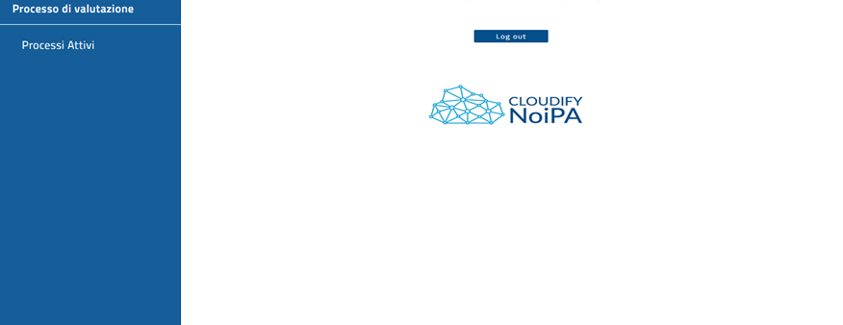
La scelta operata nel presentare le viste, i contenuti e le azioni presenti nel sistema è stata quella di organizzare la descrizione sulla base delle fasi del processo di valutazione, illustrando per ciascuna fase le operazioni che ogni utente, a seconda del proprio ruolo e della propria ownership sul processo, deve effettuare.

Modalità di accesso al sistema
Il presente paragrafo descrive le funzionalità di autenticazione/ gestione del “Sistema di Valutazione delle Performance”.

Autenticazione
Il “Sistema di Valutazione delle Performance” è raggiungibile digitando l’apposito indirizzo all’interno del browser.
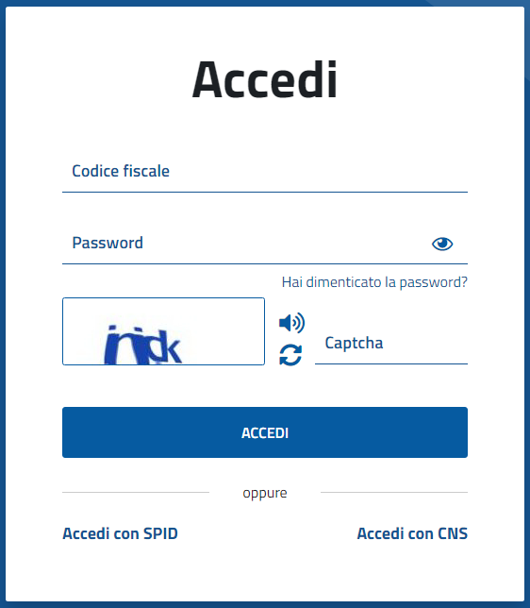
Una volta digitato l’indirizzo, sul browser verrà visualizzata la seguente schermata:

Per effettuare l’accesso al sistema l’utente dovrà inserire negli appositi campi la propria Username (“Codice Fiscale”) e la Password, selezionando successivamente il pulsante “Accedi”.

Cambio lingua sistema

Effettuato l’accesso al “Sistema di Valutazione delle Performance”, l’utente potrà selezionare la lingua con la quale navigare all’interno del sistema, cliccando in alto destra sulla seguente icona e scegliendo tra tre lingue previste: Italiano, Inglese, Tedesco.

Disconnessione dal sistema
La disconnessione dal sistema può avvenire cliccando sul proprio Username presente nel lato superiore destro del sistema e, successivamente, selezionando il tasto “Esci”.

Interfaccia grafica
Ogni pagina del “Sistema di Valutazione delle Performance” contiene il logo Cloudify NoiPA, posizionato in alto a sinistra sulla barra del menu, che consente di ritornare all’home page.
Di seguito sono elencati i principali pulsanti/link presenti nell’applicazione:
Funzione | Pulsante | Descrizione
Inserisci nuovo |  | Consente di inserire un nuovo elemento all’interno del sistema. E’ posizionato in alto a destra nelle pagine di lista.
Elimina |  | Consente di eleminare gli elementi dal sistema. Il pulsante si abilita a seguito della selezione, attraverso checkbox dell’elemento da cancellare nella lista.
Modifica |  | Consente di effettuare delle modifiche agli elementi inseriti nel sistema. Il pulsante è presente nella riga di ogni elemento contenuto nelle pagine di lista.
Salva |  | Consente di effettuare il salvataggio degli elementi inseriti a sistema. Il pulsante è posizionato in basso a destra nelle pagine di inserimento.
Indietro |  | Consente di tornare alla precedente pagina di navigazione, è posizionato in basso a sinistra nelle pagine di lista.
Filtro per colonna |  | Consente di filtrare le informazioni presenti sulle colonne nelle pagine di lista, inserendo la/e parola/e da ricercare.  - Filtri per testo: inserire la stringa di testo da ricercare per filtrarla nella lista. In caso di testi composti da più parole, è possibile inserire una sola parola corrispondente alla prima parola del testo da ricercare, seguita dal carattere *, per ricercare tutti i testi che cominciano con la parola inserita nel filtro. (Es. inserendo “processo*”, vengono filtrati i testi “processo Funzionari”, “processo Dirigenti”, se presenti in lista).  - Filtri per data: inserire la data esatta da ricercare per filtrarla nella lista
Carica file |  | Consente di effettuare l’import di dati nel sistema o di allegare documenti.

Guida alla compilazione e accettazione della scheda di valutazione

Fase di Negoziazione: proposta componenti di valutazione
Il primo passo del processo, di natura opzionale, prevede che ogni Amministrato coinvolto nel processo di Valutazione possa caricare nel sistema una propria proposta di componenti di valutazione, che potranno successivamente essere associate alle schede di valutazione.
Per procedere con la proposta delle componenti di valutazione:
- Effettuare il Log sul portale “Sistema di valutazione delle Performance”
- Selezionare la voce di menù “Processi attivi” e selezionare il tab “Componenti di valutazione”
- Posizionarsi nella sezione “Libreria componenti di valutazione da proporre” che contiene la lista delle componenti di valutazione, create dal Responsabile di processo o proposte da utenti Front Office, di cui può essere proposto l’utilizzo nell’ambito del processo di valutazione
- Premere il pulsante “Proponi” associato alla componente di valutazione in libreria che si intende proporre: una volta proposta, la componente di valutazione viene trasferita nella sezione di pagina “Componenti di Valutazione Processo” con stato “Da validare”. Solo una volta validato dal Responsabile di processo e, se previsto, da un utente super partes (es. OIV) la componente di valutazione sarà associabile alle schede di valutazione.
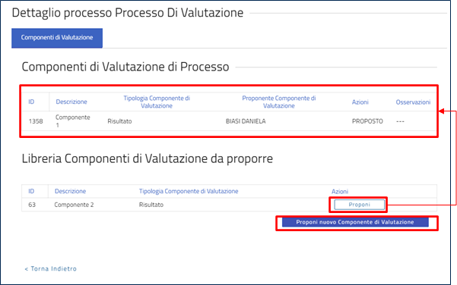
In alternativa è possibile popolare la libreria con una nuova componente di valutazione creata ad hoc attraverso il pulsante “Proponi nuova Componente di Valutazione” e compilando la maschera per l'inserimento, come descritto nel paragrafo del presente manuale relativo alla fase di “Revisione”. Successivamente, per la proposta di tale componente di valutazione all'interno del processo, potranno essere seguite le istruzioni precedentemente descritte per gli le componenti già creati.
OWNER: RESPONSABILE DI PROCESSO
Effettuata la proposta delle componenti di valutazione da parte degli utenti Front Office, il Responsabile di Processo da Back Office deve accettare le componenti di valutazione proposte, come illustrato nel paragrafo “Processi di valutazione” del manuale “Sistema di valutazione delle Performance - Back Office”.
OWNER: VALIDATORE
Qualora prevista (al momento di creazione della componente di valutazione) la validazione da parte di un utente super partes (es. OIV), tale utente potrà validare le componenti di valutazione- solo a seguito dell’accettazione del Responsabile di Processo - attraverso i seguenti passaggi:
- Effettuare il Log sul portale “Sistema di valutazione delle Performance”
- Selezionare, nella sezione di menù “Processi di valutazione”, la voce di menù “Validazione obiettivi”
- Selezionare il processo di riferimento attraverso il pulsante “Dettaglio”
- All’interno del tab “Componenti di valutazione”, posizionarsi sull’elemento che si intende accettare e premere il pulsante “Valida”. Qualora si intenda rifiutare è possibile selezionare il pulsante “Rifiuta” e annotare le motivazioni sul campo di testo libero.

Fase Negoziazione: assegnazione componenti di valutazione
Il secondo passo della fase di Negoziazione del processo prevede che il Responsabile di Valutazione assegni le componenti di valutazione e rispettivi valutatori ad ogni Amministrato a lui associato e coinvolto nel processo di valutazione.
OWNER: RESPONSABILE DI VALUTAZIONE
- Effettuare il Log sul portale “Sistema di valutazione delle Performance”
- Selezionare la voce di menù “Processi Attivi” e posizionarsi sul tab “Scheda per cui sono responsabile”, che contiene la lista di tutti i propri valutati.
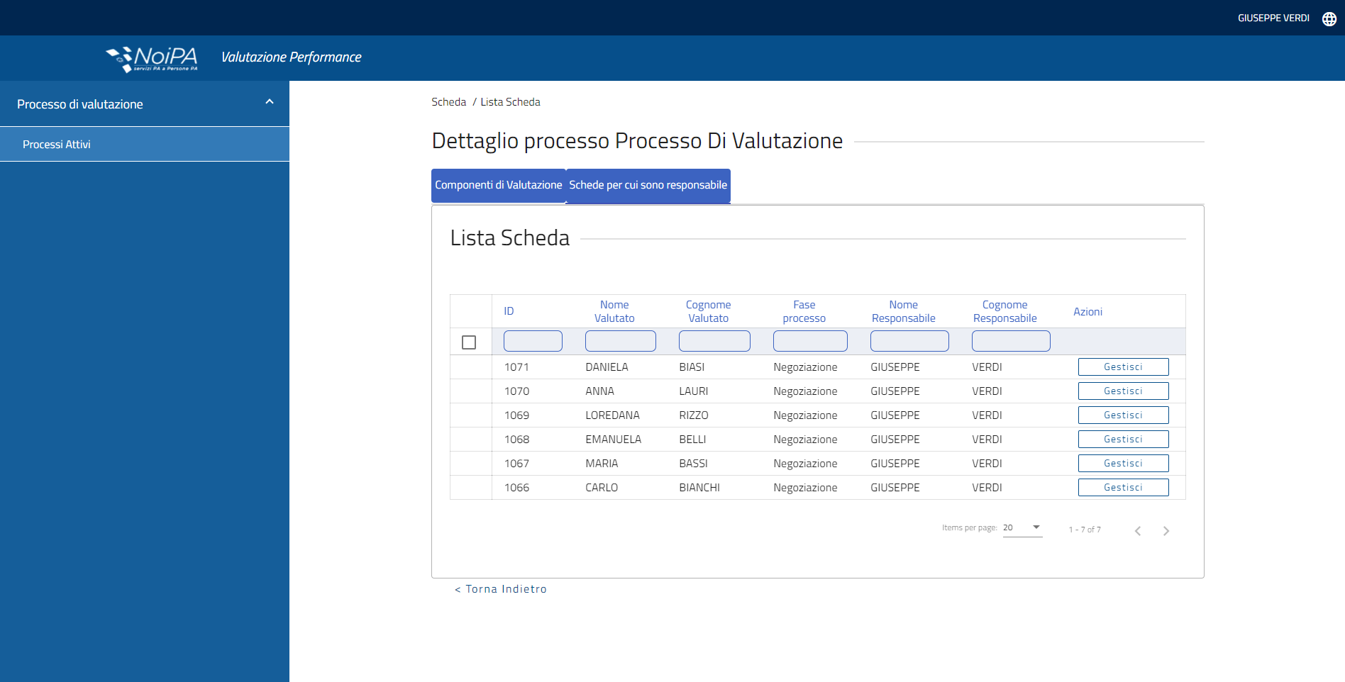

- Premere il pulsante “Gestisci” relativo al valutato su cui si intende operare per aprire la scheda di valutazione, posizionarsi nella sezione “Associazione” e, per ciascun obiettivo che si intende inserire nella scheda di valutazione premere il pulsante “Aggiungi Componenti di Valutazione”
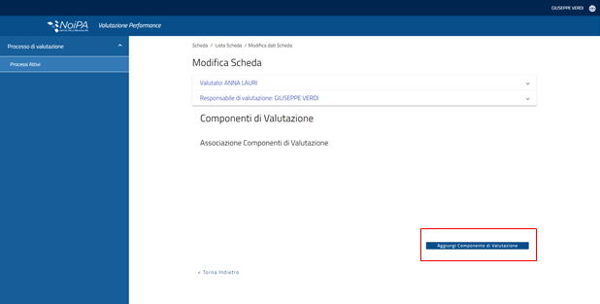

Compilare quindi, per ciascuna componenti di valutazione che si intende associare, i seguenti campi:
- “Componente di valutazione” (obbligatorio, menù a tendina): consente di selezionare la componente da associare alla scheda di valutazione
- “Valutatore” (obbligatorio, da menù a tendina): consente di inserire il Valutatore da associare alla componente di valutazione
- “Peso”: consente di inserire il peso, in percentuale, che assume la componente nei confronti delle altre presenti nella scheda

Per concludere le operazioni premere sul pulsante “Salva”.
Le singole componenti di valutazione inserite nella scheda passano in approvazione al/ai Valutatore/Valutatori. Al valutato la visualizzazione della scheda è ancora preclusa.

Fase di Accettazione
Qualora attivata la fase di accettazione, a valle dell’assegnazione delle componenti di valutazione da parte del Responsabile di Valutazione, è necessario che queste siano accettate dai Valutatori e che, successivamente, siano accettate dal Valutato. Tale fase è facoltativa e viene prevista solo a seguito di apposita configurazione del processo.
OWNER: VALUTATORE
- Effettuare il Log sul portale “Sistema di valutazione delle Performance”
- Selezionare la voce di menù “Processi Attivi” e posizionarsi sul tab “Scheda per cui sono valutatore”, che contiene la lista di tutti i propri valutati
- Premere il pulsante “Modifica” relativo alla scheda del valutato su cui si intende operare, posizionarsi nella sezione “Componente di Valutazione” e, per ciascuna componente di valutazione contenuta premere il pulsante “Accetta”. In alternativa è possibile rifiutare attraverso il pulsante “Rifiuta”.
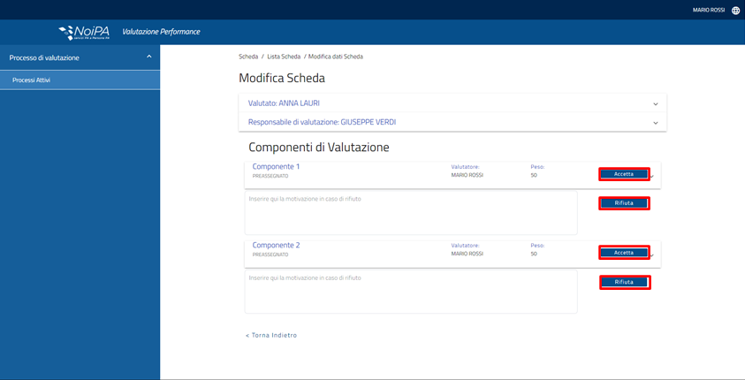

OWNER: VALUTATO
- Effettuare il Log sul portale “Sistema di valutazione delle Performance”
- Selezionare la voce di menù “Processi Attivi” e posizionarsi sul tab “Scheda per cui sono valutato”, che contiene la propria scheda di valutazione
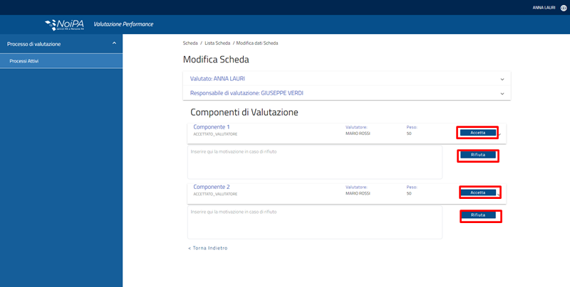
- Aprire la scheda e selezionare il pulsante “Accetta” per ogni singola componente di valutazione che si intende accettare. E' possibile rifiutare attraverso il pulsante “Rifiuta”

N.B. Questa operazione da parte del Valutato è attiva solo una vota che tutte le componenti di valutazione sono state accettate dai Valutatori associati alle componenti contenute nella scheda di valutazione

Guida alla gestione delle fasi valutative: Monitoraggio, Misurazione e Valutazione

Fase di Monitoraggio
Questa fase prevede che ciascun Valutatore effettui l’inserimento dei valori di monitoraggio sugli indicatori delle componenti di valutazione assegnate ai propri valutati. Qualora prevista l’auto-valutazione in questa fase è previsto l’inserimento anche dei valori di monitoraggio da parte del Valutato, antecedentemente al Valutatore. La fase di Monitoraggio è facoltativa e viene prevista solo a seguito di apposita configurazione del processo.
OWNER: VALUTATORE
- Effettuare il Log sul portale “Sistema di valutazione delle Performance”
- Selezionare la voce di menù “Processi Attivi” e posizionarsi sul tab “Scheda per cui sono valutatore”, che contiene la lista di tutti i propri valutati
- Premere il pulsante “Modifica” relativo al valutato su cui si intende operare e posizionarsi nella sezione “Componenti di valutazione”
- Inserire, per ciascun Descrittore/Indicatore contenuto nella componente di valutazione, i valori di monitoraggio. In automatico il sistema genera il livello della Scala valori sulla base del numero inserito.
- Ripetere l’operazione, qualora presenti più componenti nella scheda di valutazione
- Premere il pulsante “Salva”. A seguito di questa operazione il sistema effettua un salvataggio temporaneo della scheda, che resta modificabile.
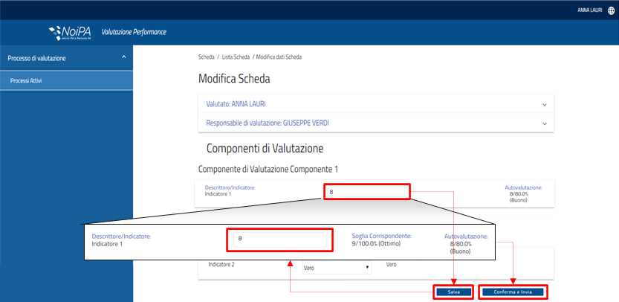
- Premere “Conferma e invia” per trasmettere i dati. Con tale operazione la scheda viene chiusa e non è più modificabile.

OWNER: VALUTATO
- Effettuare il Log sul portale “Sistema di Valutazione delle Performance”
- Selezionare la voce di menù “Processi Attivi” e posizionarsi sul tab “Scheda per cui sono valutato”, che contiene la lista di tutti i propri valutati
- Premere il pulsante “Modifica” relativo al valutato su cui si intende operare e posizionarsi nella sezione “Componenti di valutazione”
- Inserire, per ciascun Descrittore/Indicatore contenuto nella componente di valutazione, i valori di monitoraggio. In automatico il sistema genera il livello della Scala valori sulla base del numero inserito.
- Ripetere l’operazione, qualora presenti più componenti nella scheda di valutazione
- Premere il pulsante “Salva”. A seguito di questa operazione il sistema effettua un salvataggio temporaneo della scheda, che resta modificabile.
- Premere “Conferma e invia” per trasmettere i dati. Con tale operazione la scheda viene chiusa e non è più modificabile.

Fase di Misurazione
Questa fase prevede che ciascun Valutatore effettui l’inserimento dei valori di misurazione su ogni componente di valutazione assegnata ai propri valutati. Qualora prevista l’auto-valutazione in questa fase è previsto l’inserimento anche dei valori di misurazione da parte del Valutato, antecedentemente al Valutatore.
OWNER: VALUTATORE
- Effettuare il Log sul portale “Sistema di valutazione delle Performance”
- Selezionare la voce di menù “Processi Attivi” e posizionarsi sul tab “Scheda per cui sono valutatore”, che contiene la lista di tutti i propri valutati
- Premere il pulsante “Modifica” relativo al valutato su cui si intende operare per aprire la scheda di valutazione, posizionarsi nella sezione “Componenti di valutazione” e selezionare la componente che si intende valutare
- Inserire, per ciascun Descrittore/Indicatore contenuto nella componente di valutazione, i valori di misurazione. Premere il pulsante “Salva” per concludere l’inserimento ( il sistema genera in automatico il valore corrispondente alla soglia corrispondente). A seguito di questa operazione il sistema effettua un salvataggio temporaneo della scheda, che resta modificabile.
Si precisa che in caso di auto-valutazione effettuata dal Valutato, il sistema riporta tali inserimenti nella maschera del Valutatore.
- Premere “Conferma e invia” per trasmettere i dati. Con tale operazione la scheda viene chiusa e non è più modificabile.
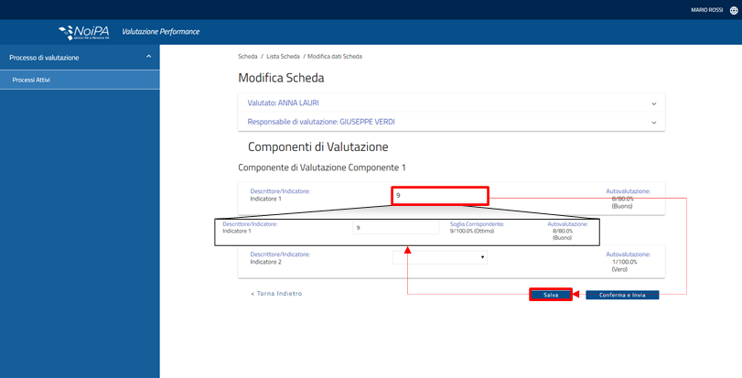

OWNER: VALUTATO
- Effettuare il Log sul portale “Sistema di valutazione delle Performance”
- Selezionare la voce di menù “Processi Attivi” e posizionarsi sul tab “Scheda per cui sono valutato”, che contiene la propria scheda di valutazione
- Premere il pulsante “Modifica” per aprire la scheda di valutazione, posizionarsi nella sezione “Componenti di valutazione” e selezionare l’Obiettivo che si intende valutare
- Inserire, per ciascun Descrittore/Indicatore contenuto nella componente di valutazione, i valori di misurazione. Premere il pulsante “Salva” per concludere l’inserimento (il sistema genera in automatico il valore corrispondente alla soglia corrispondente). A seguito di questa operazione il sistema effettua un salvataggio temporaneo della scheda, che resta modificabile.
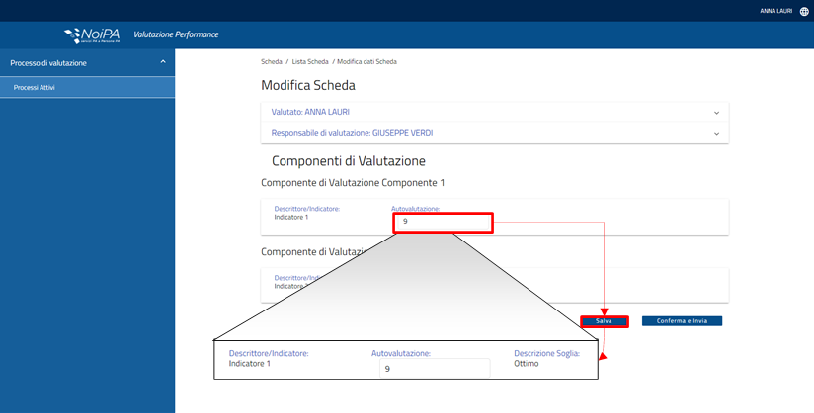
- Premere “Conferma e invia” per trasmettere i dati. Con tale operazione la scheda viene chiusa e non è più modificabile.

Fase di Valutazione
Questa fase prevede che ciascun Valutatore possa effettuare la valutazione modificando, eventualmente, i valori finali delle singole componenti di valutazione generate sulla base dei valori inseriti in fase di Misurazione. In fase di configurazione del processo è possibile attivare la fase di Valutazione esclusivamente per la fase che riguarda il Valutato.
OWNER: VALUTATORE
- Effettuare il Log sul portale “Sistema di valutazione delle Performance”
- Selezionare la voce di menù “Processi Attivi” e posizionarsi sul tab “Scheda per cui sono valutatore”, che contiene la lista di tutti i propri valutati
- Premere il pulsante “Modifica” relativo al valutato su cui si intende operare per aprire la scheda di valutazione e posizionarsi nella sezione “Componente di valutazione”.
A questo punto l’utente Valutatore ha la possibilità di:
  - Confermare la valutazione attraverso il pulsante “Salva valutazione”
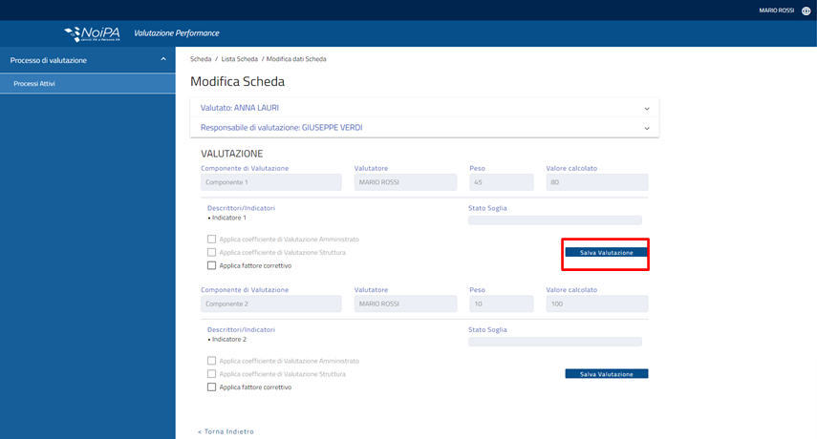

  - Apportare modifiche alla valutazione selezionando:

- il flag “Applica coefficiente di valutazione”: in questo caso nel calcolo finale della componente di valutazione viene considerato, qualora presente, anche il valore relativo al coefficiente di valutazione che era stato precedentemente associato alla componente di valutazione
- il flag “Applica fattore correttivo” che consente di inserire in un campo di testo libero una valutazione relativa alla componente di valutazione dovuta a dei fattori correttivi applicabili a discrezione del valutatore, aggiungendo le relative motivazioni
- Confermare la valutazione della componente di valutazione attraverso il pulsante “Salva valutazione”.

OWNER: RESPONSABILE DI VALUTAZIONE
Quando tutte le componenti sono state valutate dai Valutatori associati alla scheda di valutazione, il Responsabile della valutazione, accedendo alla scheda, può procedere alla generazione della valutazione finale attraverso i seguenti passaggi:

- Effettuare il Log sul portale “Sistema di valutazione delle Performance”
- Selezionare la voce di menù “Processi Attivi” e posizionarsi sul tab “Scheda per cui sono responsabile”, che contiene la lista di tutti i propri valutati
- Premere il pulsante “Modifica” relativo al valutato su cui si intende operare per aprire la scheda di valutazione
A questo punto l’utente ha la possibilità di:
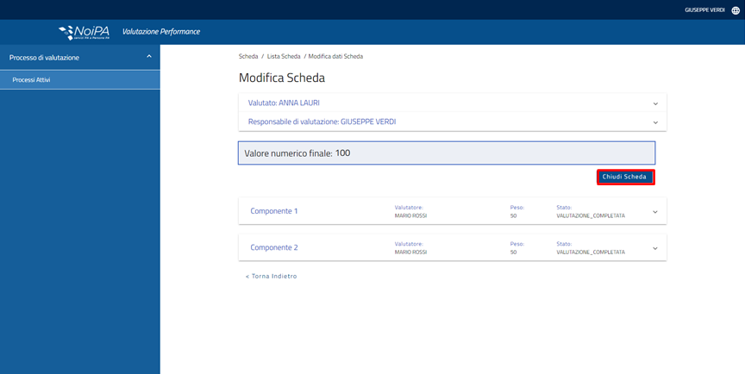
  - Generare l’esito finale della scheda tramite il pulsante “Genera Valutazione” e successivamente, visualizzato il “Valore Numerico Finale, chiuderla attraverso il pulsante “Chiudi Scheda”

  - Apportare modifiche alla valutazione selezionando il flag “Applica fattore correttivo”. che consente di inserire in un campo di testo libero una nuova valutazione del valore numerico finale dovuto a dei fattori correttivi applicabili a discrezione del Responsabile di Valutazione, aggiungendo le relative motivazioni. L’utente può dunque chiudere la scheda attraverso il pulsante “Chiudi Scheda”.

OWNER: VALUTATO
Il valutato, a seguito della chiusura della scheda da parte del Responsabile di Valutazione, può procedere all’accettazione della valutazione di ogni singola componente di valutazione.

- Effettuare il Log sul portale “Sistema di valutazione delle Performance”
- Selezionare la voce di menù “Processi Attivi” e posizionarsi sul tab “Scheda per cui sono valutato”

In caso il processo preveda la fase di Contestazione attivata, l’utente segue i seguenti passaggi:

- Selezionare il pulsante “Accetta”. Qualora si intenda rifiutare la valutazione dell'obiettivo è possibile farlo attraverso il pulsante “Rifiuta”; si precisa che tale operazione avvia il processo di contestazione. Per approfondimenti relativi a questa fase del processo si rimanda al paragrafo del presente manuale “Fase di Contestazione”.
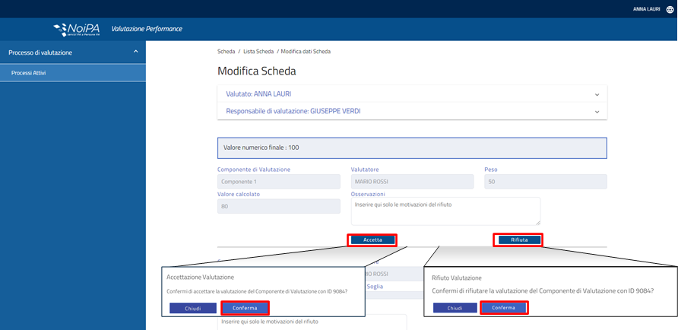

In caso il processo non preveda la fase di Contestazione, l’utente segue i seguenti passaggi:

- Selezionare il pulsante “Presa Visione”. Qualora si intenda prendere visione della valutazione con osservazioni è possibile farlo attraverso il pulsante “Presa visione con osservazioni”, con possibilità di aggiungere delle osservazioni nell’apposito campo e dichiarando che tali note siano visionate non solo dal valutatore (a cui l’invio è automatico), ma anche dal Comitato di Valutazione eventualmente predisposto dell’Ente/Amministrazione.

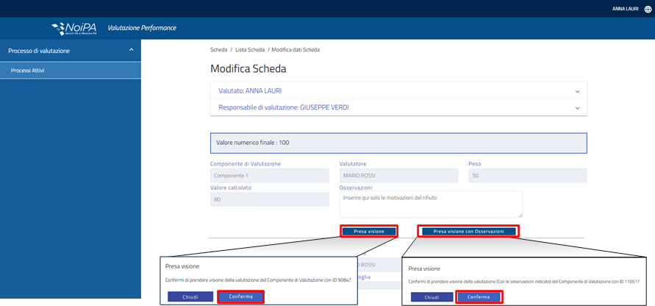

Le fasi di Revisione e Contestazione

Fase di Revisione
Questa fase del processo, di natura opzionale, prevede la possibilità di rivedere/ modificare le componenti associate nella fase iniziale di Negoziazione. Alla data prestabilita il sistema rende automaticamente le schede modificabili e quindi in grado di recepire eventuali revisioni (modifiche relative alle parti descrittive della componente di valutazione, alle scale valori e agli indicatori).
OWNER: RESPONSABILE DI VALUTAZIONE/VALUTATORE
- Effettuare il Log sul portale “Sistema di valutazione delle Performance”
- Selezionare la voce di menù “Processi Attivi” e posizionarsi sul tab “Scheda per cui sono responsabile/ “Scheda per cui sono valutatore”, che contiene la lista di tutti i propri valutati
- Premere il pulsante “Modifica” relativo al valutato su cui si intende operare per aprire la scheda di valutazione e posizionarsi nella sezione “Componente di Valutazione”.
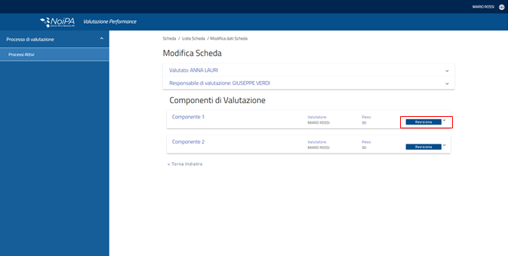
- Selezionare l’obiettivo che si intende modificare attraverso il pulsante “Revisiona”

Il sistema apre la pagina di Inserimento di un nuova Componente di Valutazione, in cui l’utente troverà precompilato la componente precedentemente associata alla scheda di valutazione, e in cui potrà apportare le modifiche ai seguenti campi:

- Gruppo di aggregazione (non obbligatorio, selezionabile da lista): etichetta utilizzata per definire la priorità che un parametro assume all'interno del sistema, in base a eventuali gerarchie normative
- Descrizione (obbligatorio): titolo della componente di valutazione, che comparirà come principale dicitura all’interno delle schede di valutazione
- Area performance (non obbligatorio, selezionabile da lista): tipologica che consente di categorizzare la componente di valutazione e che può essere creata attraverso l’apposita funzione (ad es: “strategico”, “operativo”).
- Tipologia componente di valutazione (non obbligatorio, selezionabile da lista): ulteriore tipologica che consente di categorizzare la componente di valutazione (es. “istituzionale”, “da direttiva”, etc.)
- Classificazione performance (non obbligatorio, selezionabile da lista): tipologica che consente di categorizzare la componente di valutazione/ (es. “individuale”, “organizzativo”, etc.)
- Tipologia performance (“Comportamento”/ ”Risultato” flag): consente di definire se la componente di valutazione è di tipo comportamentale (connesso alla valutazione di comportamenti) o di performance (legato alla valutazione del raggiungimento di un risultato).

- Descrittori/Indicatori (obbligatorio, da 1 a n. selezionabili da lista): consente di selezionare gli Indicatori da associare alle componenti di valutazione. Per ciascun descrittore/Descrittore/Indicatore vanno valorizzati:
  - Scala valori (obbligatorio, selezionabile da lista di quelle inserite): consente di associare la scala valori all’indicatore
  - Peso Descrittore/Indicatore (obbligatorio, da 0 a 100 in percentuale): consente di attribuire il peso dell’Descrittore/Indicatore in relazione agli altri indicatori associati alla componente di valutazione
- Scala valori Componente di Valutazione (selezionabile da lista): consente di associare la Scala valori all’obiettivo. E’ la scala con la quale viene ricondotto il valore calcolato della Componente di Valutazione ad una soglia valori corrispondente.
- Data di inizio validità (obbligatorio, selezionabile da calendario)
- Data di fine validità (obbligatorio, selezionabile da calendario)
- Coefficiente di valutazione (non obbligatorio, selezionabile da lista): consiste in un coefficiente che viene incluso nei calcoli finali per la valutazione della componente di valutazione; può essere creato attraverso l’apposita funzione
- Da validare OIV (Si/No): consente di definire se l’obiettivo, prima dell’inserimento all’interno delle schede di valutazione, deve essere validato da un validatore super partes (es. OIV)
- Note (non obbligatorio)

Compilati tutti i campi obbligatori, l’utente può procedere al salvataggio premendo il pulsante di conferma. Il sistema conferma l’inserimento a seguito delle verifiche, in caso di errore di validazione segnala i campi non corretti.

Effettuato il salvataggio dell'obiettivo in revisione il sistema mostra due tab:
- Componente di valutazione in Revisione
- Componente di valutazione Revisionato

A questo punto il ciclo vita della componente di valutazione segue quanto illustrato nel paragrafo di Proposta Componenti di Valutazione, con gli stessi step di validazione previsti: accettazione della componente da parte del Responsabile di Valutazione, del validatore (es. OIV) ove previsto, e del valutato. Terminati gli step di validazione il nuovo obiettivo viene associato alla scheda del valutato.

Fase di Contestazione
Questa fase del processo è facoltativa, e qualora attiva nel processo viene avviata esclusivamente qualora il valutato non accetti la valutazione finale di uno o più componenti di valtuazione associati alla scheda (attraverso il pulsante “Rifiuta”).
OWNER: VALUTATORE
- Selezionare la voce di menù “Processi Attivi” e posizionarsi sul tab “Scheda per cui sono valutatore”, che contiene la lista di tutti i propri valutati
- Premere il pulsante “Modifica” relativo al valutato su cui si intende operare per aprire la scheda di valutazione
In questo caso il valutatore ha la possibilità di:
- Accettare la contestazione del valutato attraverso il pulsante “Accetta Contestazione”. In questo caso dovrà modificare la valutazione, come illustrato per la fase di Valutazione. Il salvataggio coinciderà in questo caso con la chiusura della scheda.
- Rifiutare la contestazione e mantenere la valutazione precedentemente effettuata, ritrasmettendo la scheda al valutato

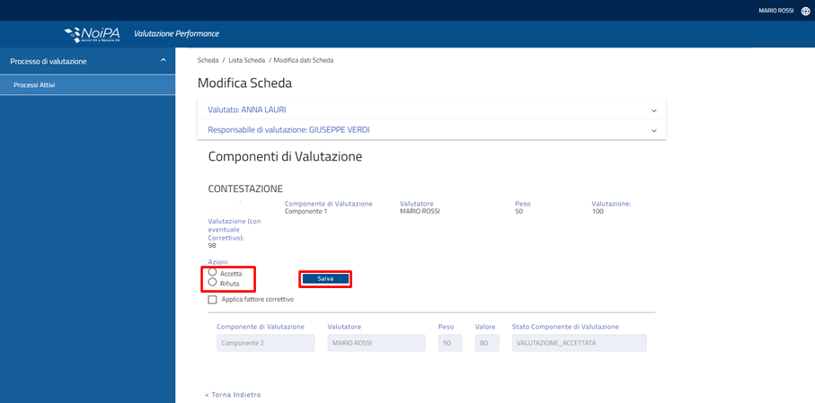

OWNER: VALUTATO
Una volta che il valutatore ha optato per la sua scelta (accettazione/rifiuto della contestazione), il valutato dovrà entrare nuovamente nella sua scheda:
- Selezionare la voce di menù “Processi Attivi” e posizionarsi sul tab “Scheda per cui sono valutato”
E procedere in uno dei seguenti modi:
- Accettare le modifiche del valutatore (che in tal caso ha precedentemente accettato la contestazione) attraverso il pulsante “Accetta valutazione”
- Rifiutare nuovamente la valutazione attraverso il pulsante “Rifiuta valutazione” e attivare il secondo ciclo di contestazione che verrà gestita in arbitraggio esterno, al di fuori del sistema.

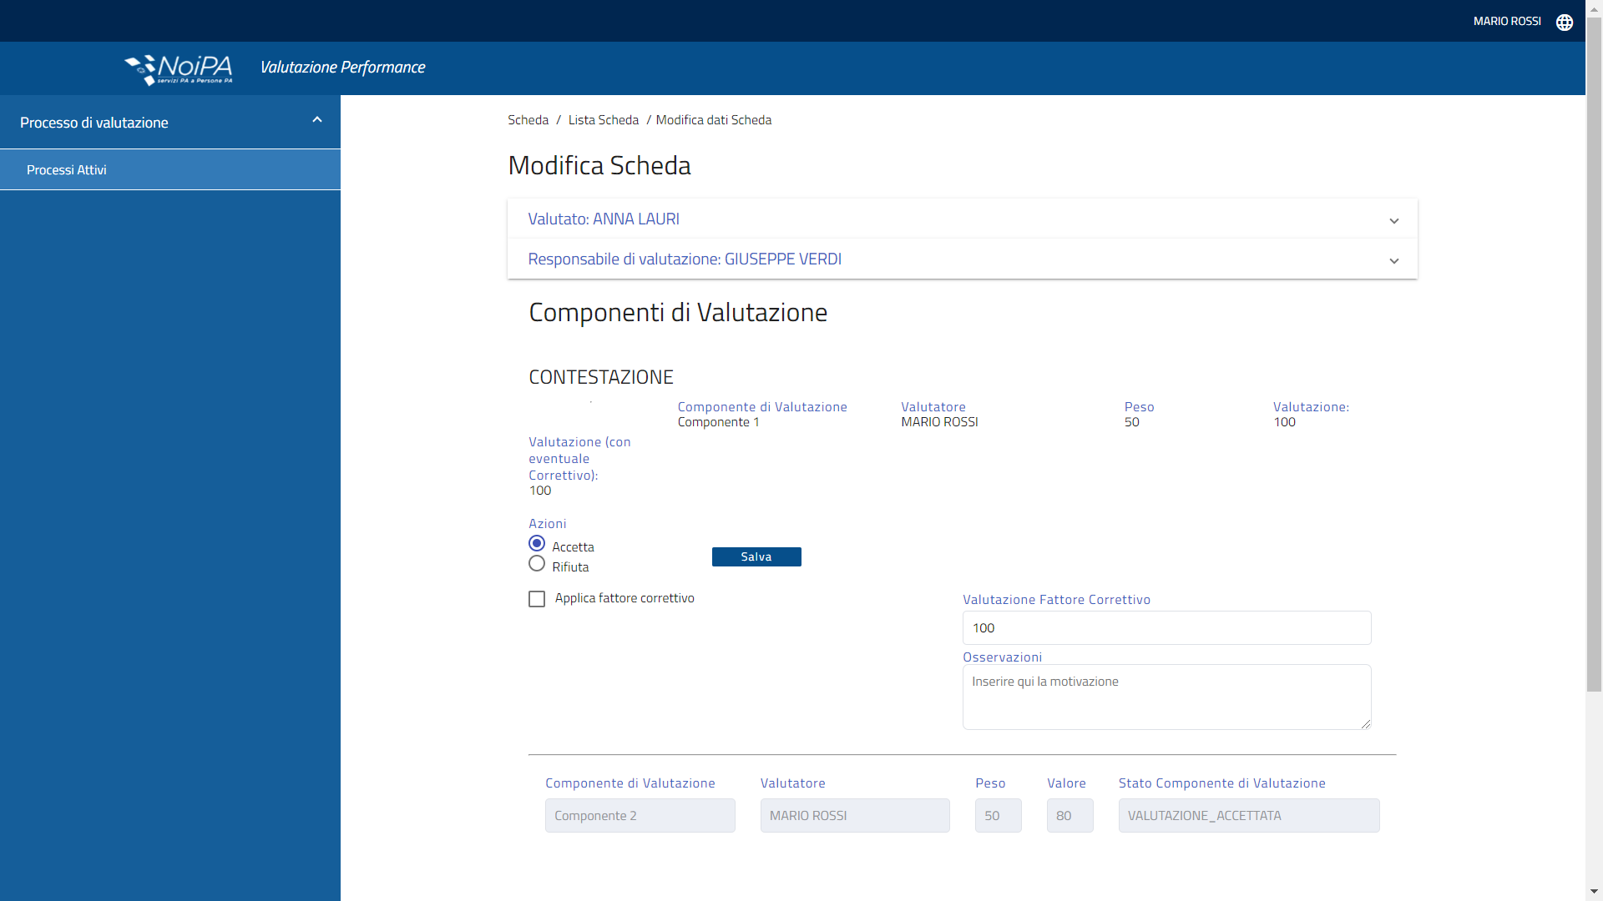

Qualora il valutato rifiuti nuovamente la valutazione, verrà richiesto il parere dell’Arbitraggio Interno, utente che ha accesso al sistema e che potrà tracciare il parere favorevole nei confronti del valutato oppure del valutatore. Nel primo caso, attraverso le medesime istruzioni illustrate precedentemente, il valutatore dovrà aggiornare la valutazione dell’obiettivo sulla base del parere dell’Arbitraggio Interno; nel secondo caso la valutazione rimarrà inalterata. In entrambi i casi il valutato potrà optare nuovamente per accettare o rifiutare la valutazione: in caso di ulteriore rifiuto la scheda di valutazione verrà sospesa e passerà in Arbitraggio esterno.

